山本天文台資料目録について

天文台アーカイブプロジェクト

はじめに

山本天文台（田上天文台）は、京都大学花山天文台の初代台長を務めた山本一清博士が京都大学を退官後の1941年に自宅（滋賀県大津市上田上桐生）に建設された私設天文台です。国際天文連合の黄道光委員会委員長など国際的な活動をつづけられる一方で、東亜天文学会の事務局も担われ、先生が亡くなるまで山本天文台は全国の天文愛好家の聖地でした。
2011年には建物の老朽化のために解体されることになり、建物中に保管されていました資料一式を山本家から京都大学に寄贈いただきました。次の2枚の写真は研究棟と第2観測室、および長屋門に設えられた第1観測室です。
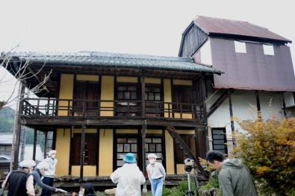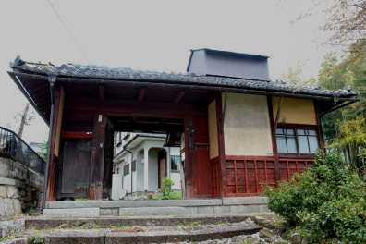
研究棟と第２観測室 長屋門上の第１観測室
資料は、天体観測機材、天体写真乾板、什器類などの物品、天文学関連の書籍、書類、手紙類、および山本家代々の文書、手紙などからなります。これらが研究棟の4室、第1観測室1階、第2観測室の1階、2階および3階、さらに本宅との間に設けられた写真暗室に保管されておりました。次の図に天文台敷地内におけるこれらの部屋の配置を１階部分、２階部分に別けて示しています。
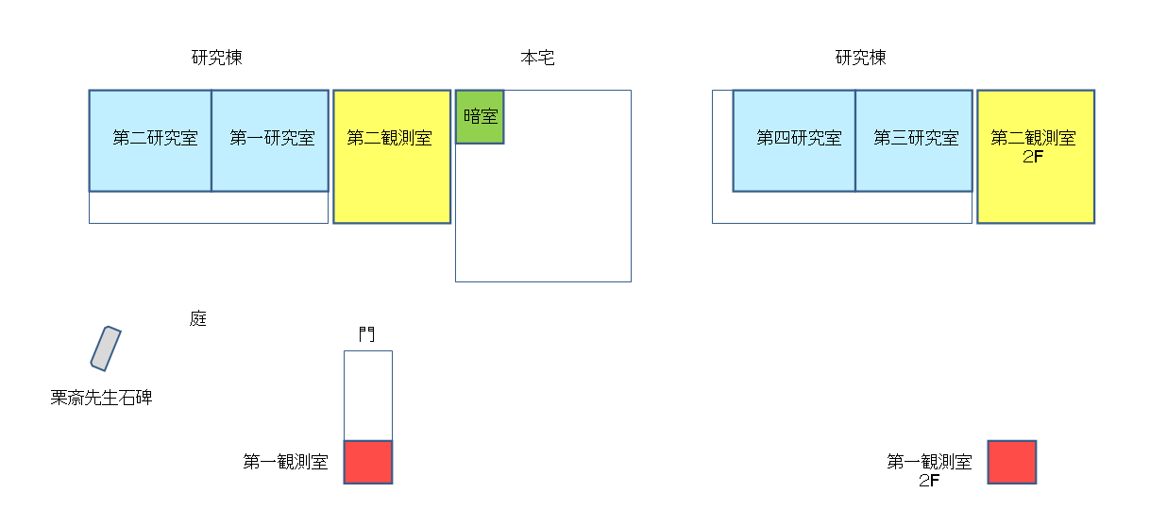
山本天文台敷地１階部屋割り ２階部屋割り
現在、山本天文台資料は京都大学北部キャンパスにある北部総合教育研究棟（通称益川記念館）の2階204号室・205号室に保管され、両部屋をあわせて山本天文台資料室と呼びます。
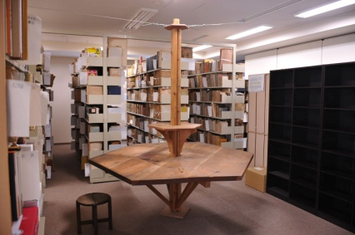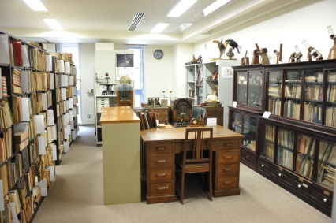
山本天文台資料室（205号室） （204号室）
資料室は2室を使って資料の保管と、物品等の展示室を兼ねた形で配置されています。資料室内の書架および資料類の現在の配置図をつぎに示します。
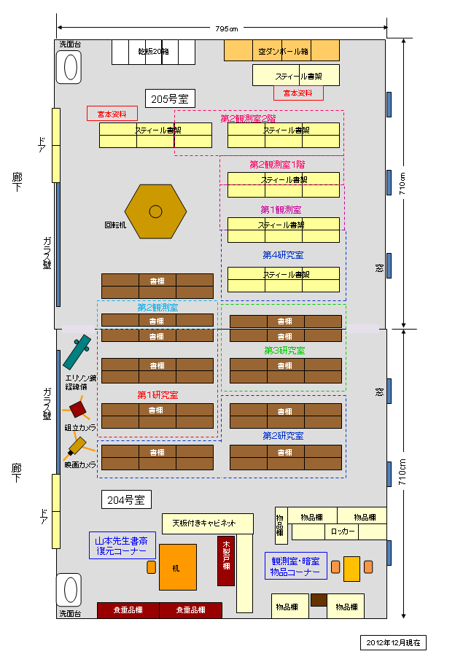
山本天文台資料室の書架・資料の配置（2015年8月現在）
山本天文台資料は天体写真乾板類（花山天文台太陽館に保管）とそれ以外の書類・物品類に分けて目録が作成されています。前者は約5千枚のガラス乾板からなり、太陽分光写真儀によるCa HK線写真はディジタル化され過去90年にわたる太陽周期活動研究の基礎データとして使用されています。星野写真乾板も同じくデジタル化され、小惑星、彗星などの研究に利用されています。写真乾板以外の資料の目録を「山本天文台資料目録」と呼びます。当初この目録は、完成までには数年を要すると思われましたので、研究目的で当資料を利用したいという方々のために、できたところまでの暫定目録をPDF版にて関係者に順次公開し、資料原物を閲覧したい方々にも対応してまいりました。また機会あるごとに、見学会や、展示などへの資料の貸し出しも行ってきました。
目録は元置かれていた状態をできるだけ反映するように、1行に1件とし元の部屋の番号、運搬用に詰め込まれたダンボール箱の番号、箱内の資料番号、分類、タイトル、著者、出版社、発行年、属、分野、備考からなります。目録の最後の部分には箱番号に0が並んでいますが、これは物品類を示しています。属は所蔵者で、記号はi：山本一清、h：山本夫人、su：山本進、se：山本清之進、r：栗斎（および先祖）、e：その他を表しています。分野の記号はa：天文学、暦学、科学史、s：科学、宗教、思想、歴史、e：社会、経済、l：文学、芸術、教育、y：山本家関連、n：新聞等を表しています。なお判定の微妙なものについては冨田の主観がはいっています。
次の文化財級の3点、『天文図』（1-0-14）、『天象列次分野之図』（hontaku-0-2）、『天文成象』（1-37-13）については、京都大学附属図書館における貴重書保存修復のために、ほかの山本天文台資料にさきがけて書面による寄贈契約が山本章氏との間でとりかわされています。
今回、冊子体の目録は数冊を作成するにとどめ、実際の使用の便を考えて近々デジタル版をオンライン公開いたします。山本天文台資料は、近代日本の天文学史のみならず、大正・昭和期における庶民の文化史、江戸時代から明治期にかけての地域医事研究史においても非常に貴重なものですので、是非多分野の研究者の方々にご利用いただけたらと願っております。なお、数千枚におよぶ天体写真乾板は、天文学データとしての利用の利便性を考慮して前原、北井両氏により別枠にて整理、目録作成、デジタル化がおこなわれております。
（文責：冨田）

